小组成员：黄玉豪、李瑶函、席晓阳、马小堤

分工：

1. 前端&UI设计：马小堤、席晓阳

2. 后端&接口：黄玉豪、李瑶函

**设计报告**

**一、开发任务概述**

**1.1 开发目的**

本平台旨在为用户提供投资组合策略研究分析，用户可在平台上自由选择资产组合并根据历史数据进行回测，也可学习经典的投资策略，从回测结果的角度对比自己的多种策略之间、自己的策略和各种经典策略的优劣，帮助用户评价投资组合。同时为用户提供实时信息（行情、新闻等）获取和经验交流的平台，为用户完善、调整自己的投资组合提供条件。

**1.2 目标用户**

1. 对投资感兴趣、想要学习的人群
2. 希望提高收益、降低风险的投资者

**二、总体设计**

**2.1 需求描述**

在网页实现用户信息查看/编辑、搜索/查看实时行情和新闻、编辑自选资产、新建/调整策略、查看平台推荐策略和社区讨论的功能，实现实时信息更新和准确的图形化操作。网页需要自动适应多终端屏幕界面大小，适用于大部分常见浏览器版本，网页抓取的信息公开合法，确保用户个人信息私密化。

**2.2 软件结构**

总体采用B/S架构，前端采用Web形式，后端架设于服务器上，前后端通过接口通信。

前端采用Html、Css、Javascript语言编写，后端应用Python Flask框架以及MySQL数据库。

**2.3 模块设计**

下面是本软件的功能模块分布图：

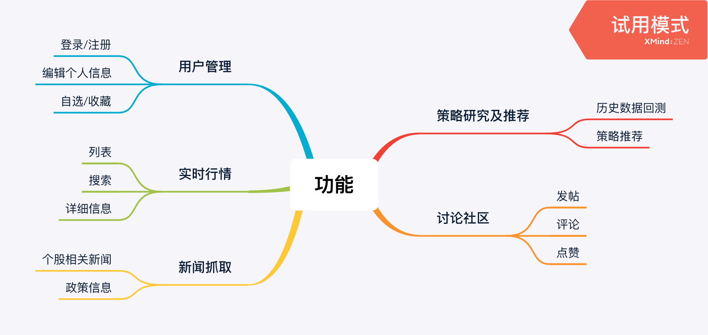

下面对各模块进行描述：

**2.3.1 实时行情**

本模块下，默认以列表形式展示各支股票的实时行情；点击某支股票进入单支股票行情展示页面，页面上可观察到股票的分时线、K线、各种商业指标等信息；提供搜索入口，用户可通过输入股票代码或股票名称搜索响应的股票，并点选进入对应股票的详情页面。

**2.3.2 用户管理**

本模块管理用户，维护用户账号及账号下的信息。包括注册、登录以及登录后可访问的个人信息编辑、自选股编辑、模拟盘信息、收藏板块等。

**2.3.3 策略研究及推荐**

本模块根据当前市场行情走势，对投资价值较高的股票及相应的交易策略进行推荐，同时也推荐经典理论的投资组合策略。实现回测策略编辑的图形化操作，以及回测结果的图形化展示，可对多种策略进行可视化对比。提供因子策略的保存及分享功能。

**2.3.4 讨论社区**

本模块为用户提供一个讨论交流各自想法的论坛社区，包括帖子发布、评论回复、点赞、帖子管理等功能。

**2.3.5 新闻抓取**

本模块通过实时抓取各大媒体推出的新闻数据并做出必要的分析解读，为用户提供投资信息参考，同时也支持关键词相关新闻搜索。

**三、界面设计**

**3.1 网站首页**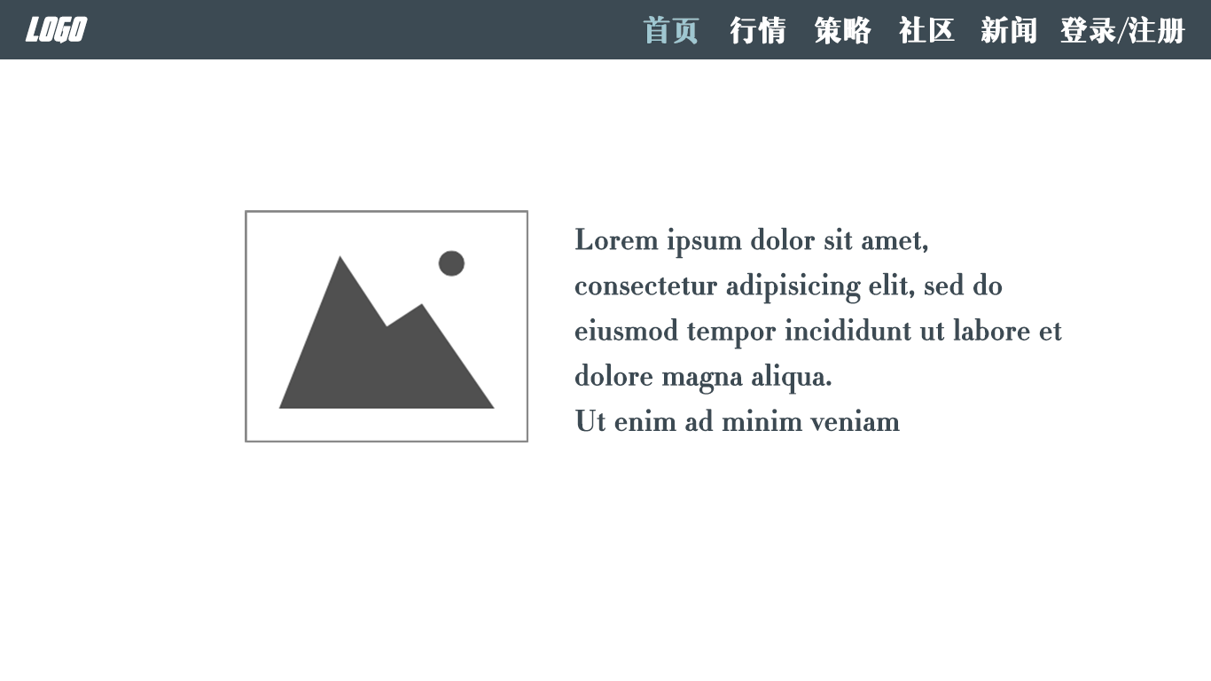

**3.2 登录/注册界面**

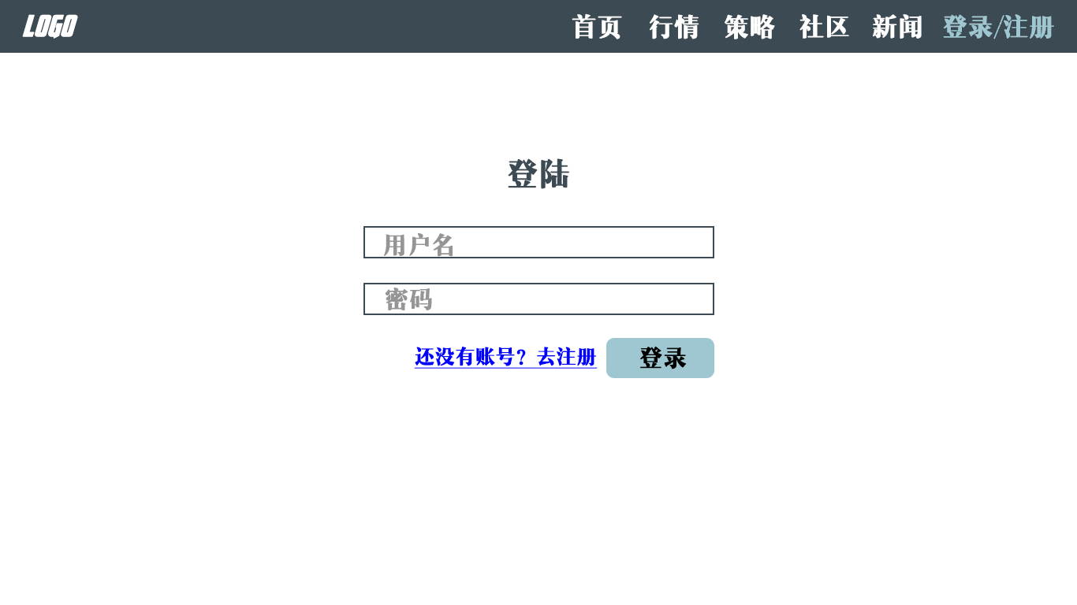

**3.3 行情查看**

**3.3.1 股票列表**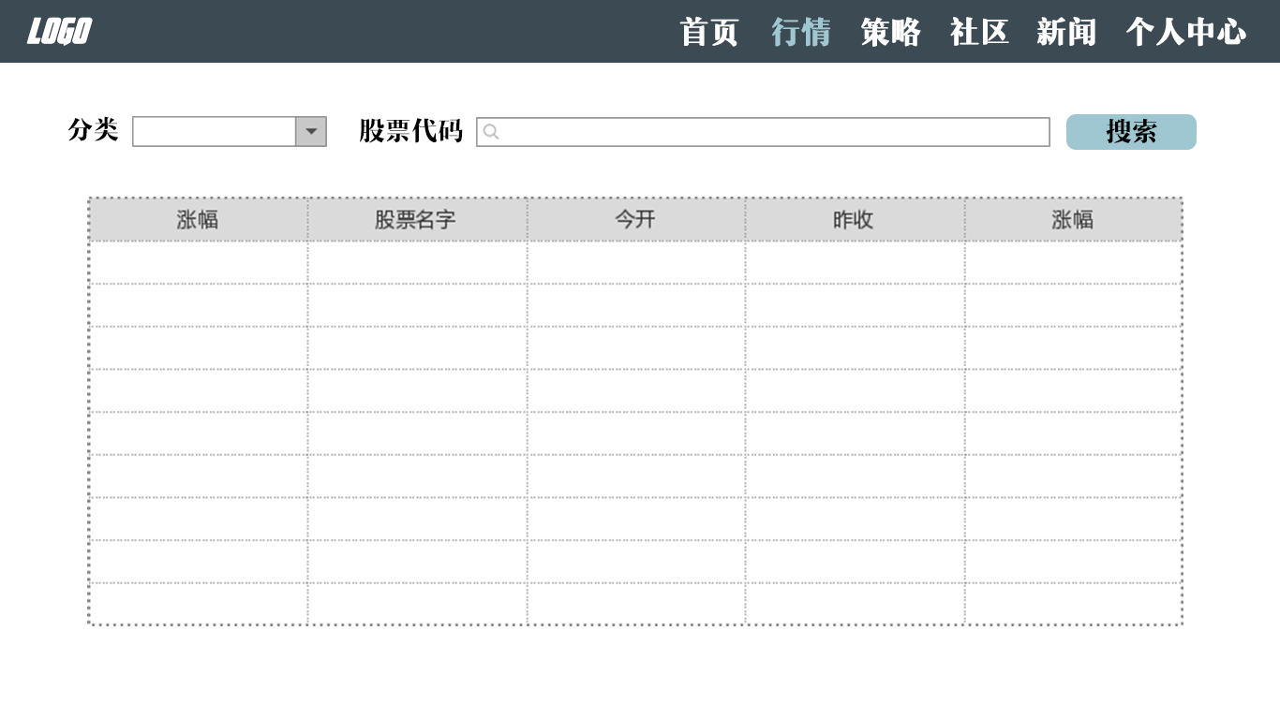

**3.3.2 个股信息**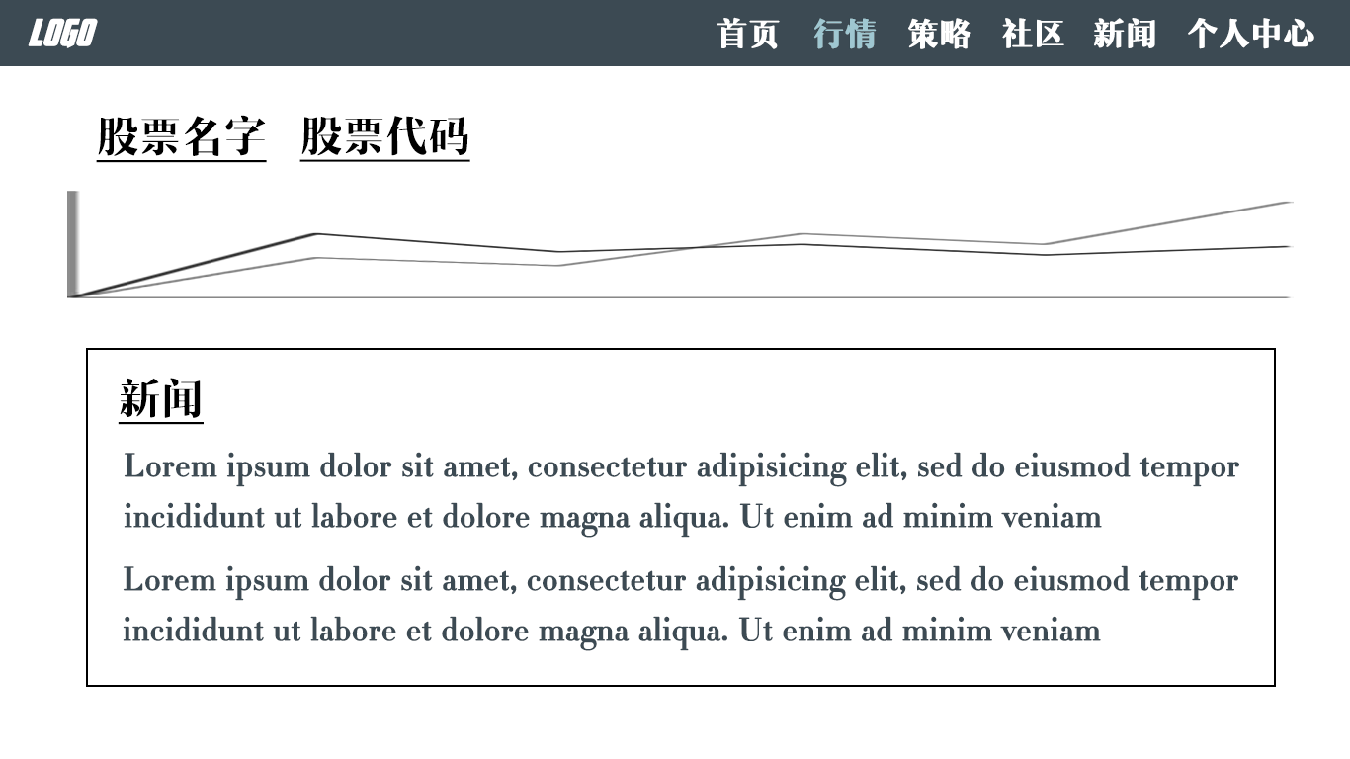

**3.4 策略研究及推荐**

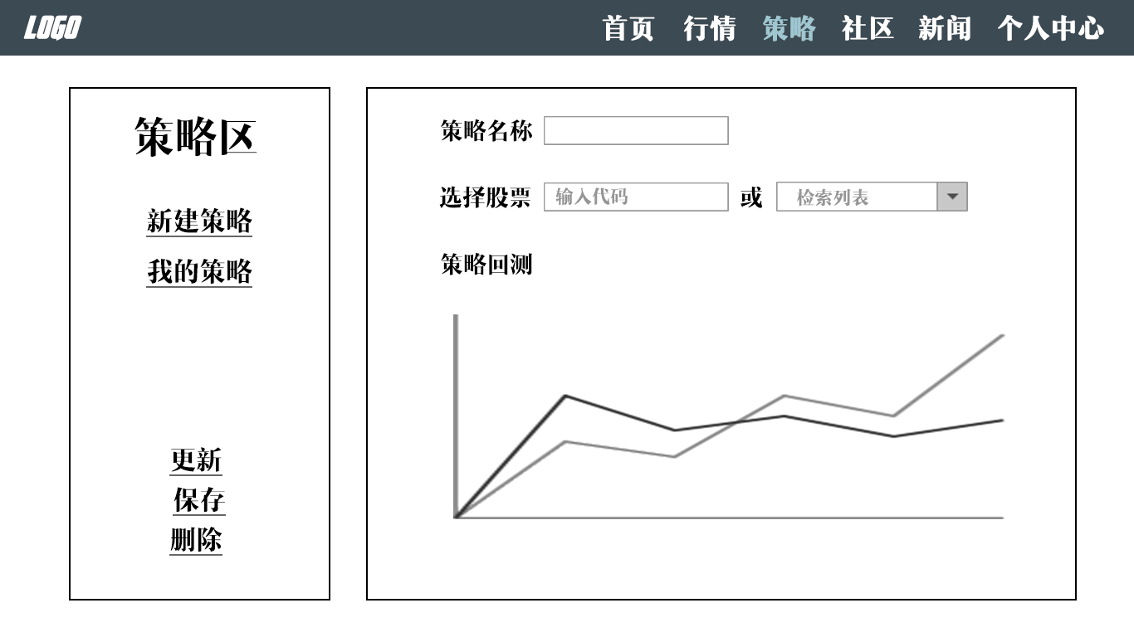

**3.5 讨论社区/新闻抓取**

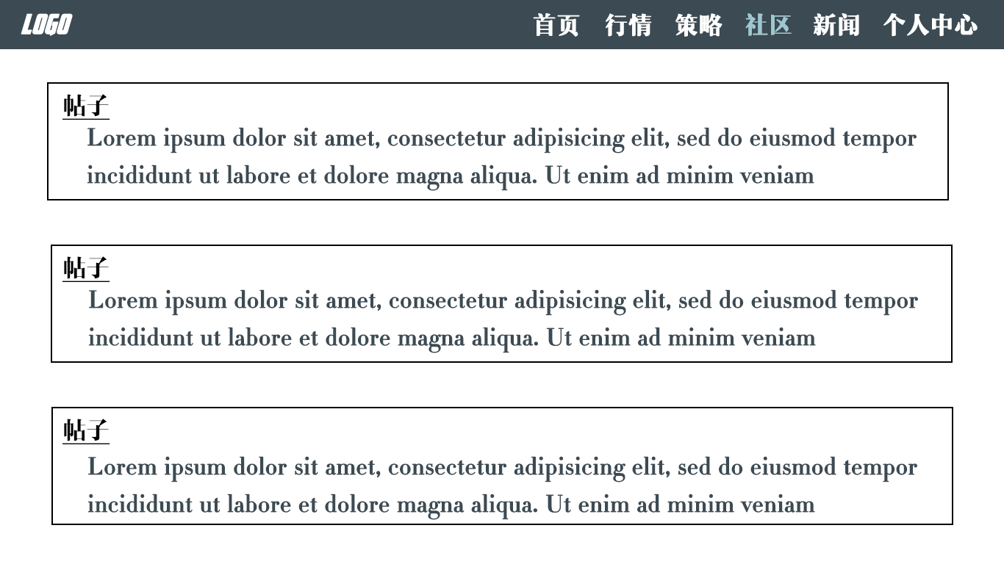

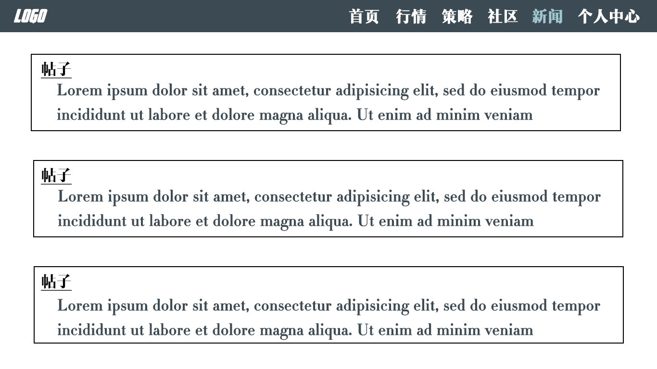

**3.6 个人中心**

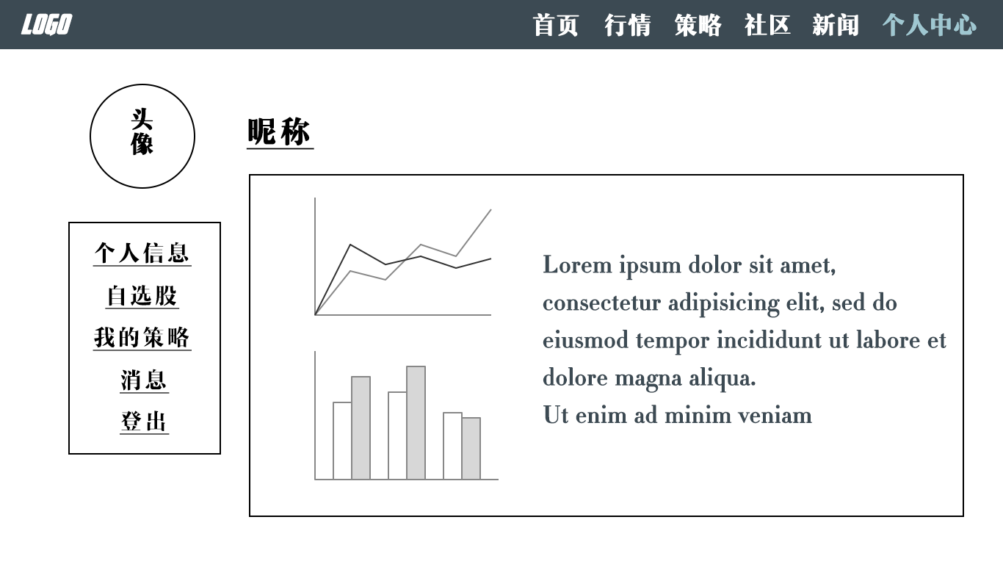

**四、使用场景图**

